Vad är radioaktivitet?

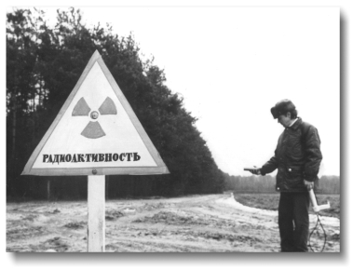

Inledning

I dagens samhälle talas det ofta om radioaktivitet. Allt från radonhus till kärnkraftverk
I och med Tjernobylolyckan fick Sverige och stora delar av Europa känna hur rädslan spred sig över vad följderna egentligen skulle bli. Hiroshima och Nagasaki är också kända platser där hög strålning konstaterats. Men hur farlig är egentligen radioaktivitet? Vad är effekterna av den? Var kommer strålningen ifrån? Hur kan man skydda sig mot den? Dessa frågor tänker jag besvara i detta projekt.

Vad är radioaktivitet?

Radioaktivitet, eller joniserande strålning som det även kallas, är ett samlingsbegrepp för de strålningstyper som är så energirika att de har en joniserande effekt på det bestrålade området. Strålningen är alltså stark att den kan "rycka loss" elektroner från atomer som utsätts.
Den kan delas upp i tre delar, alfa-, beta- och gammastrålning.

Atomstruktur

För att förstå hur de olika strålningstyperna fungerar måste man först veta hur en atom är uppbyggd.

En atom består av en kärna samt elektroner som omger denna. Atomkärnan har två olika beståndsdelar, neutroner och protoner. Protoner är positivt laddade medan neutroner är neutrala. Varje grundämne har i sin grundform lika många elektroner runt kärnan som protoner i den. Detta resulterar i att atomen i sig är oladdad.
I atomkärnan hålls neutronerna och protonerna ihop av kärnkraft. Detta är en mycket stark kraft, men har kort räckvidd. Utan neutronerna skulle denna kraft inte finnas i samma utsträckning och de laddade protonerna skulle stöta bort varandra. I de mindre atomerna är förhållandet mellan neutroner och protoner ungefär 1. När större atomer ska bildas krävs dock fler neutroner för att hålla ihop alla protoner. I grundämnet Zr som har 40 st. protoner i sin kärna krävs det till exempel 50 st. neutroner för att skapa den stabilaste kärnan.

I en atomkärna som har hög andel neutroner skapas dock en instabilitet i strukturen. Detta beror på ett viktförhållande mellan neutronerna och protonerna som gör att två mindre atomkärnor med samma gemensamma mängd protoner skulle ha mindre lagrad energi och därför vara prefererad.

De olika strålningstyperna

Alfastrålning: består av positivt laddade heliumkärnor. Denna strålning uppkommer då en instabil atomkärna avger två neutroner och två protoner för att på så sätt skapa en mer stabil kärna. Dessa beståndsdelar bildar då en heliumkärna som avges i form av strålning. Alfastrålningens joniseringsförmåga är mycket hög. Det är därför en mycket farlig strålning som kan ha allvarliga effekter på den mänskliga kroppen om man blir utsatt. Lyckligtvis gör också den höga joniseringsförmågan att penetrationsförmågan är begränsad och kan t.o.m. stoppas av ett vanligt papper. Skador uppkommer därför endast då alfastrålande ämnen kommer in i kroppen genom luftvägarna eller genom maten.

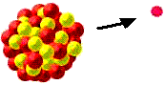
Betastrålning: består av negativt laddade vätepartiklar. Dessa har sitt ursprung i atomkärnors vilja att bli stabila. Då en atomkärna med många neutroner i förhållande till antalet protoner är en stabilare kärna än tvärt om kan en instabil kärna med "för många" neutroner omvandla en neutron till en elektron och en proton. Proportionerna mellan mängden protoner och neutroner blir då bättre och en stabilare kärna har bildats. Elektronen som skapas skickas iväg från atomkärnan som strålning. Genomträngningsförmågan för denna typ av strålning är relativt begränsad. Tjocka kläder och glasögon skyddar väl. Även denna strålning har därför bara en riktig effekt då den tas in i kroppen genom luftvägarna eller genom födan.

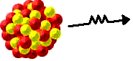
Gammastrålning: består inte av partiklar utan av elektromagnetisk strålning. Den uppstår då en instabil atomkärna omvandlats till en stabilare, men exciterad, atomkärna. Gammastrålning emitteras då i form av fotoner för att få bort överskottsenergin. Röntgenstrålning ligger också i denna kategori, den strålningen är dock konstgjord. Gammastrålningens räckvidd är mycket lång. För att skydda sig krävs flera centimeter bly. Den är dock inte lika intensivt joniserande som alfa- och betastrålning och är därför inte lika farlig att utsättas för.

Radioaktivitetens verkan på kroppen

Hur man påverkas när man blivit bestrålad av alfa-, beta- eller gammastrålning beror på hur mycket absorberad strålning som kroppen mottagit. Enheten gray (Gy) har tagits fram för att kunna beskriva detta. Enheten anger hur många Joule per kg en biologisk vävnad tagit upp (1 Gy = 1 J/kg). Denna enhet tar emellertid inte hänsyn till vilken sorts strålning det handlar om. Då t.ex. alfastrålning är mycket farligare att absorbera än gammastrålning har ytterligare en enhet tagits fram, sievert (Sv). Enheten beskriver på ett bättre sätt hur skadlig strålningen som kroppen utsatts för är. Man får fram en s.k. ekvivalent dos.

Direkta följder

Om hela kroppen utsätts för 3 Sv är överlevnadschansen ungefär 50 % efter 60 dagar. Detta beror främst på att de blodbildande organen (benmärg m.m.) skadas såpass mycket. Medicinsk hjälp är vid högre stråldoser helt avgörande för överlevnaden. Vid Tjernobyl-olyckan kunde t.ex. hälften av dom som utsattes för en stråldos av 5 Sv räddas tack vare de medicinska insatserna.

Om endast en begränsad del av kroppen blir bestrålad kan högre stråldoser tålas. Den bestrålade delens skador kan emellertid få kritiska effekter på resten av kroppen. En relativt välkänd påverkan vid strålning är hudrodnad. Denna uppkommer vid stråldoser runt 9 Gy, dvs. dödlig dos om hela kroppen utsatts för samma dos. En annan synlig effekt som uppkommer vid strålning är att ögonlinserna blir grumliga, detta sker redan vid 2-4 Gy.

Dessa omedelbara skadeverkningar är ofta s.k. tröskelvärdeseffekter. Så länge stråldosen inte överskrider en viss gräns förekommer inte skadan hos någon individ. Vid en viss stråldos uppträder dock symtomen på alla.

Långvariga följder

Utöver de direkta effekterna vid joniserande strålning finns även mer långvariga följder. Alla vet att strålning kan orsaka cancer av olika slag. Denna effekt märks först efter en längre tid och har dessutom inte något liknande tröskelvärde utan man kan bara säga att strålning ökar risken för att senare drabbas av cancer.

Kroppsdelar som är känsliga för strålning är bl.a. fortplantningsorganen. Det krävs endast ungefär 0.15 Gy för att skapa en temporär sterilitet hos män och 0.6 Gy för kvinnor. För permanent sterilitet krävs mellan 3 och 6 Gy. Förutom sterilitet kan även joniserande strålning framkalla mutationer och kromosomskador. Dessa effekter märks dock först hos personernas barn.

Om en gravid kvinna utsätts för strålning är risken för fosterskador mycket beroende av vilken graviditetsvecka fostret befinner sig i. Under veckorna 8-25 är fostret mest känsligt. Då ökar risken för mentala störningar hos barnet. Andra mutationer är dock sällsynta. P.g.a. detta röntgas gravida kvinnor väldigt sällan.

Då de långvariga följderna av strålning inte tycks ha några tröskelvärden finns en väldigt strikt lagstiftning om hur stora stråldoser en människa får utsättas för i vardagslivet och arbetsmiljön. Det är dock genom djurförsök bevisat att en stråldos som är fördelad över en längre tid har mindre effekt än om samma stråldos erhållits under en kort tid. Det finns t.o.m. forskare som påstår att en låg stråldos verkar positivt på kroppen då den "tränar upp" kroppen att bygga nya eller reparera skadade celler.

Cancer

Det är allmänt känt att när man utsatts för joniserande strålning kan riskera att utveckla cancer. Cancer uppkommer då en cell skadas och ohämmad celldelning sker. Problemet med strålningsframkallad cancer är att den för det mesta inte kan skiljas från "vanlig" cancer. De flesta cancervarianter som drabbar människan kan inte direkt bedömas vara orsakad av strålning. Det finns dock undantag. Leukemi är en cancerform som vid strålning uppkommer akut. Därför kan man spåra sjukdomen bak till strålningen. Det finns även cancersorter som inte har kunnat konstateras som framkallade av strålning. Detta kan dock bero på att den naturliga frekvensen överskrider den strålningsframkallade frekvensen så mycket att någon statistisk skillnad ej går att se.

Några händelser under det senaste århundradet har dock givit oss lite mer kunskap om hur strålning ökar risken att utveckla cancer. Tjernobylolyckan och Hiroshima/Nagasaki är de främsta studiemiljöerna. Genom att jämföra Hiroshimabefolkningens cancerfrekvens med en "normal" befolknings kan man ganska säkert säga att skillnaden mellan dessa folkgrupper beror på den stora stråldosen.

Med dessa resultat i handen har man kunnat uppskatta att om en population utsätts för 1 Sv under en kortare tid kommer ungefär 10 % dö av cancer med strålningen som orsak.
Vid undersökningen av Hiroshimabefolkningen kunde det även konstateras att ingen annan form av sjukdom hade högre frekvens än hos en normal befolkning. Det är alltså endast cancer som man riskerar att utveckla om man blivit utsatt för strålning (utöver de direkta och genetiska effekterna).

Strålningen i vår omgivning

I Sverige finns strålskyddslagen som beskriver godkända stråldoser i olika sammanhang.
Den innefattar endast konstgjorda strålningskällor (t.ex. strålning från kärnkraftverk).
I Sverige utsätts en genomsnittlig person för ungefär 4 mSv per år. En person som jobbar i ett kärnkraftverk kan ibland utsättas för ytterligare 20 mSv, detta är dock i undantagsfall och sker då ej årligen.

Den största strålningsdosen för den vanliga svensken kommer från radongas i bostaden. Denna gas bildas då det radioaktiva grundämnet radium sönderfaller. Hus byggda i lättbetong är särskilt utsatta för radongas då byggmaterialet innehåller relativt mycket radium. Detta byggmaterial slutade användas på sjuttiotalet och bättre material har ersatt det. Andra bostäder innehåller emellertid också radongas, då från t.ex. marken eller radonhaltigt vatten.
Radongas är efter rökning den största orsaken till lungcancer, 33 % av fallen orsakas av gasen. En av anledningarna till att rökning orsakar lungcancer är också beroende på strålning. Då från bl.a. eten som uppkommer vid förbränning av tobak.

Det uppskattas att 500 personer årligen dör av lungcancer orsakad av radon. För att skydda sig mot onödigt höga halter av radongas i sin bostad kan man installera bättre ventilationssystem. Bra luftgenomflöde i hela huset är också ett bra sätt att undvika höga halter av gasen. Ett omfattande reningsarbete sker i Sverige, men enligt experter kommer det ändå att ta många år innan alla "radonhus" blivit sanerade till en säker nivå.

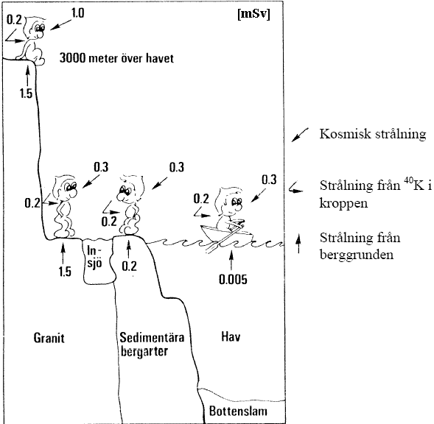
Den näst största strålningskällan är de från medicinska undersökningar och behandlingar. Denna dos är dock obetydlig jämfört med dödligheten som skulle ske om man inte använde t.ex. röntgenstrålning vid undersökningar. Som det nämnts tidigare finns det dock tidpunkter då sådana undersökningar måste bedömas mer noggrant, t.ex. vid graviditet.
En avvägning mellan nytta/risk med att använda en metod och nytta/riska med att avböja användandet görs alltid när det är fråga om strålning. I Sverige kan man vara säker på att aldrig utsättas för en "onödig" stråldos (iallafall inte utan att vara upplyst om detta).

Naturlig bakgrundsstrålning innefattar bl.a. kosmisk strålning, strålning från ämnen inuti kroppen och markstrålning. Vi har genom alla tider varit utsatta för ungefär samma strålningsdos från dessa källor och det skulle vara mycket svårt, om inte omöjligt, att undvika detta. Det är dock skillnad på stråldoserna beroende var på jorden man befinner sig (se bild t.h.)

Utsatta arbetsgrupper

Bland de mer självklara riskarbetena finns kärnkraftsarbetare och radiologarbetare. Två andra utsatta grupper är flygplanspersonal och gruvarbetare. De två första arbetsgrupperna är det avsiktligt producerad strålning som dom utsätts för. Därför finns det strikta regler över hur mycket strålning dom får utsättas för. Flygpersonal och gruvarbetare blir bestrålade av s.k. naturlig bestrålning, flygpersonalen av kosmisk- och gruvarbetarna av markstrålning. I Sverige är det gruvarbetare som utsätts mest och har en tydlig överrepresentation av lungcancer. Ventilationsförbättringar har gjort arbetsplatsen säkrare men den är fortfarande inte bra. I utlandet är uranbrytning en stor riskzon och genom denna brytning kommer även strålande material ut i naturen och påverkar omgivningen, därför bryts ingen uran i Sverige längre.

Källförteckning

Fysik för gymnasieskolan B
Nationalencyklopedin
http://susning.nu/
http://sv.wikipedia.org/
http://www.ssi.se/

